Тема 9 **Функции канального уровня.**

**Существуют протоколы**

**транспортные и**

**канальные. Они все сетевые. локальные от магистральных отличаются только меньшим количеством байт в адреса пакета и форматом, а и также величиной контрольного числа в конце протокола. Длинные протоколы разбиваются на пакеты. они разбиваться на посылки, а посылки в кадры, что ускоряет контроль и качество связи.**

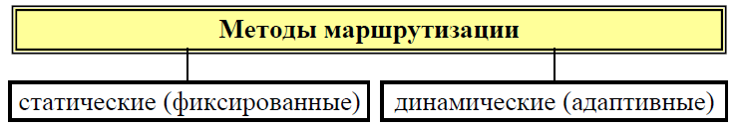

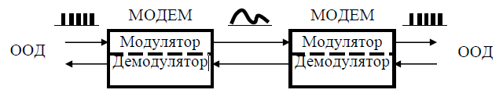

формирование моделированных сигналов

Особенностью сетевых технологий как точка - точка (PPI), так и мульти-точка (MPI) - это обеспечение одинакового по времени доступа к сетевым ресурсам всех пользователей согласно категории доступа.

В каналах E1/E2 обеспечивается это за счет выделенного временного интервала в статистическом фиксировании и контроль качества передачи идет только по синхро - сигналу, который выдерживает ритм [время] кватирования временных интервалов. [тема 8].

контроль за качество обмена ложился на приемники и передатчики - это снижало скорость передачи. от V11- до V29. [телефония двухпроводная четрехпроводная]

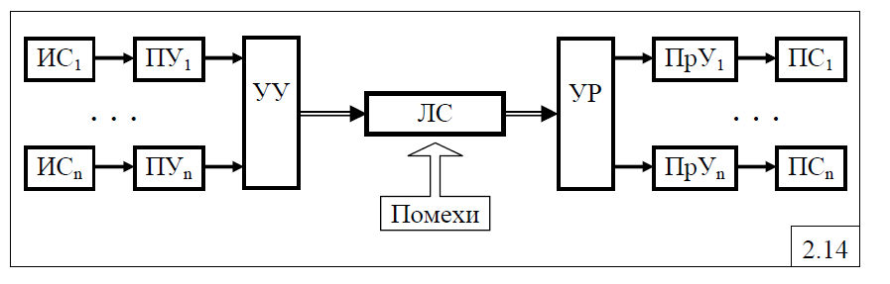

YY- устройство уплотнения

ИС- источник

ПС- приемник

ПУ - передатчик

ПРУ - приемник

УР - устройство разуплотнения

лс- линия связи.

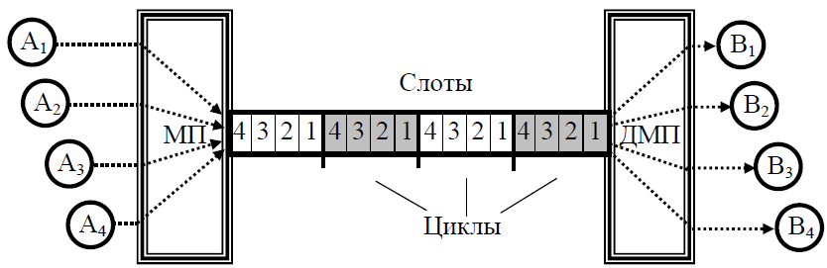

создание среды связи - асинхронной или синхронной.

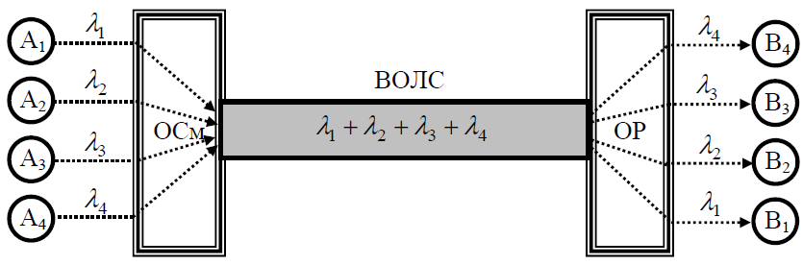

волоконное мультепликсирование

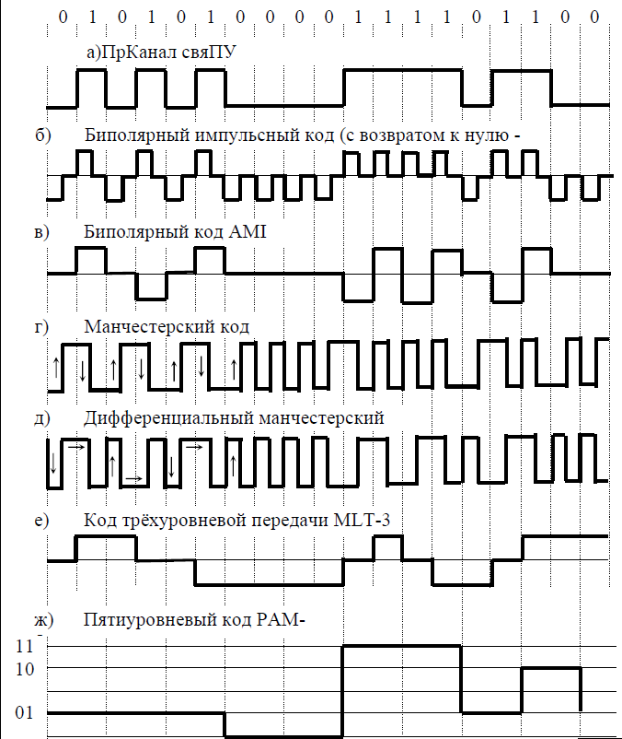

кодирование сигнала

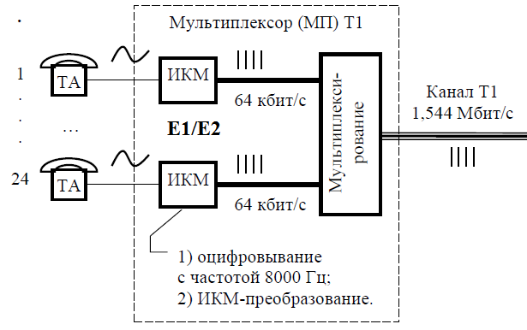

преобразование в скоростные системы связи .

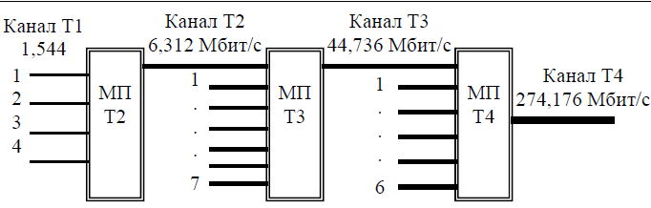

преобразование в более скоростные системы связи .

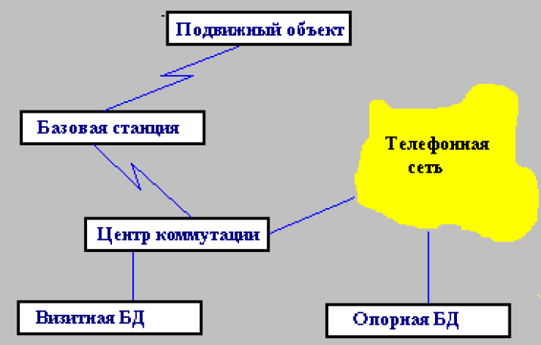

система пеленгации физическим канальным уровнем передвижного объекта.

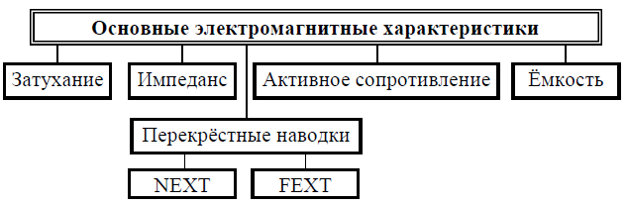

борьба с помехами.

Борьба с помехами осуществляется на уровне приёмо - перадатчиков за счет контроля бита чётности каждого байта и особо синхро байтов. При несоответствии бита чётности появляется

в регистре состояния приемника флаг ошибки по четности, что вынуждает программу, которая ведает приемом и передачей не контролировать прием данного пакета уже или кадра или посылки канала, а дает запрос на повтор данной посылки или кадра, или канала или пакета.

При срыве синхроимпульса происходит перезапуск системы синхронизации канала .

Доступ и качество передачи обеспечивают регистры флагов , которые могут менять частоту обмена, запрет приема или передачи или , отмену контроля на четность или на старт и стоп биты при передаче байта , что оговорено еще с протокола V11.

Начиная с V29 начинается возможность восстанавливаемых и корректирующих приемников, которые формируют возможность снижения регистрации сбойных сигналов, но при этом качество контроля среды теряется.